MANUEL
UTILISATEUR
MOBILE.ULTIVOTES.FR
(version 21/02/2016)

LEXIQUE :
Auteur | Professeur, Enseignant, Auteur du questionnaire  Accès aux statistiques élèves.
Participant | Elève  Accès aux contenus qui lui est associé.
Groupe | Ensemble de participants et auteurs. Le groupe est associé à des questionnaires, et des ressources.
QCMs | Questionnaires, contient des questions.  Un questionnaire est associé à un ou plusieurs groupes, il peut être associés à des ressources.
Ressource | Fichiers PDF, Office, Liens Internet, Vidéos …

Accéder à la plateforme mobile.

Ouvrez le navigateur Internet (Safari, Firefox, Chrome, Internet Explorer, Edge …)

Tapez l’adresse « mobile.ultivotes.fr »

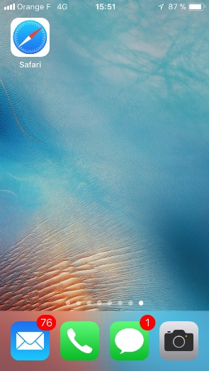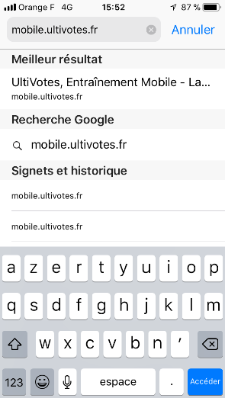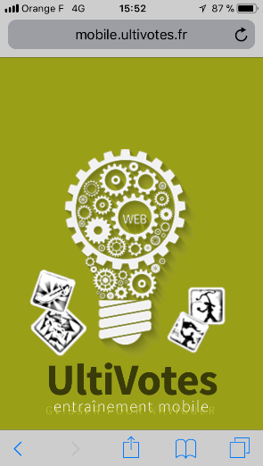

Création d’un raccourci de l’application
  - La plateforme mobile, ou site internet a été développé pour faire croire aux périphériques Apple et Android qu’elle est une vraie application. En créant le raccourci, le navigateur disparait, et l’application prend tout l’écran et conserve ses propres paramètres (mot de passe, cookies …)

Cliquez sur l’icône « Envoyer » dans la barre située en bas.

Cliquez sur l’icône « Sur l’écran d’accueil ».

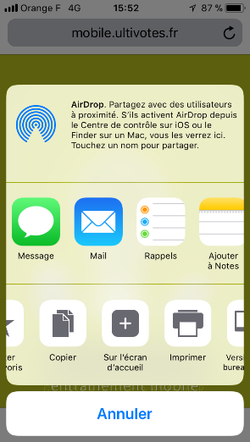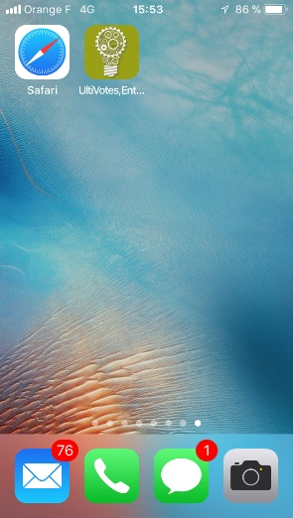
  - La procédure a été rédigée à partir d’un appareil IOS (IPhone), mais cela fonctionne avec les appareils Android.

Se connecter

Lancez l’application par le navigateur, ou en utilisant l’icône précédemment créée.

Faites glisser votre doigt de gauche à droite.

Cliquez sur l’icône « Connexion ».

Entrez vos identifiants.

  - Pour toutes les adresses de courriel se terminant par @ultivotes.fr, le début suffit.
Exemple : etienne.robesse@ultivotes.fr donne etienne.robesse
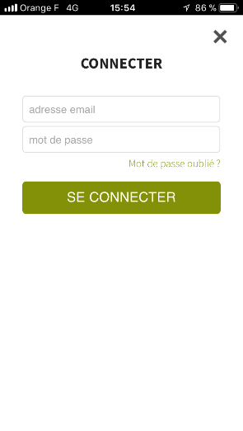

Interface Web

Menu de navigation (gauche)

(menu auteur) (menu participant)

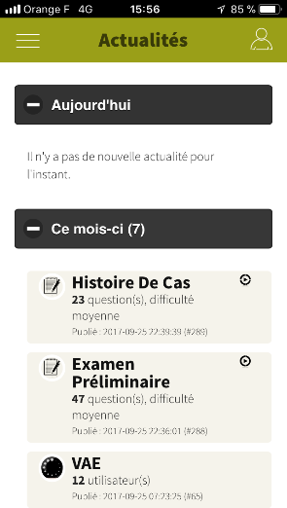
Actualité
  - Cette page indique les nouveautés concernant l’utilisateur.
  - Ainsi tous les questionnaires, les ressources (documents, vidéos, audios …), les groupes créés aujourd’hui, et pendant ce mois apparaissent sur cet écran.

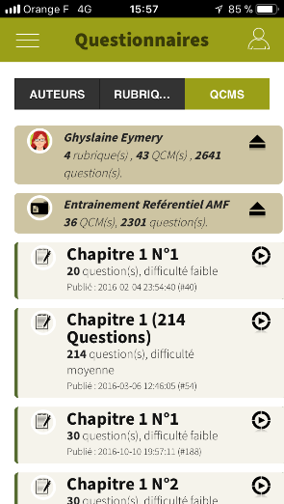
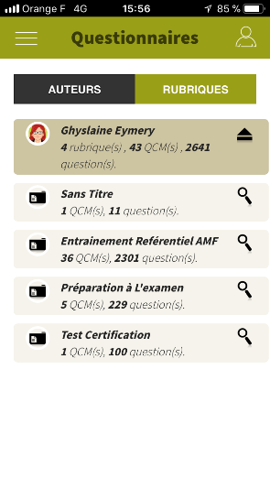
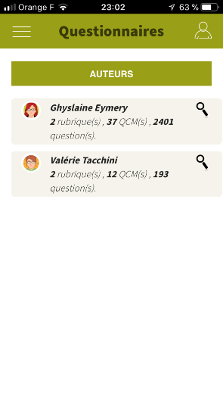
Liste de QCM

  - Cette page donne accès à l’ensemble des questionnaires associés aux groupes dont fait partie l’utilisateur.

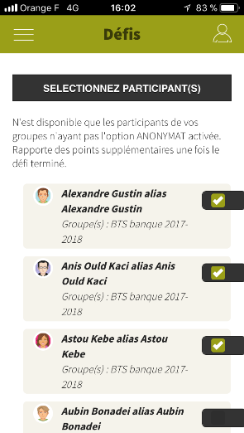
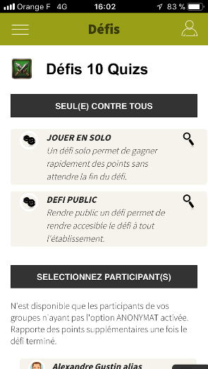
Défi 10 Quizs (uniquement aux élèves)

  - Cette page permet de lancer un défi à d’autres élèves de l’établissement sur des questionnaires qu’ils ont en commun.
  - Le défi est créé à partir de l’ensemble des QCMS d’une rubrique d’un auteur.
  - Les joueurs gagnent des points d’expériences (XP) à la fin des 10 questions, puis à la fin du défi.

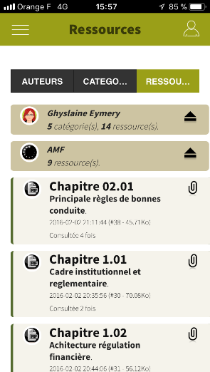
Ressources

  - Cette page donne accès à l’ensemble des ressources associées aux groupes dont fait partie l’utilisateur.

  - Les documents proposés peuvent être aux formats :
PDF, Document Office, MP3, Youtube, Lien Internet, Vidéo.

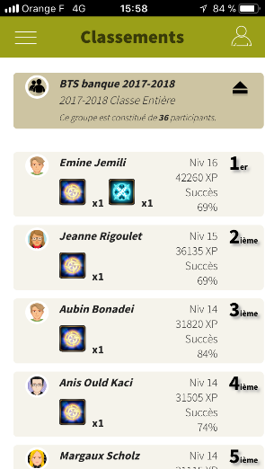
Classements

  - Cette zone permet à l’utilisateur de voir sa position dans le classement de chacun des groupes dont il fait partie.
  - Un utilisateur peut refuser d’apparaitre dans ce classement en cochant l’option « Anonymat » dans les paramètres de son compte (Menu de droite).

Administration (uniquement aux professeurs)
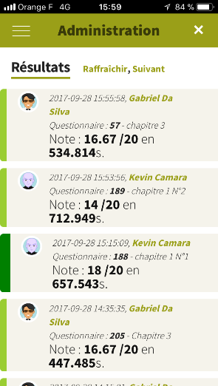
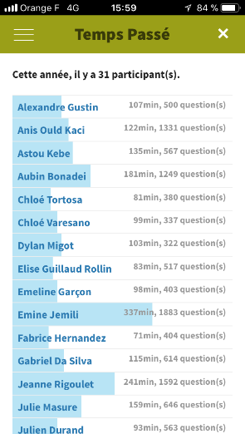
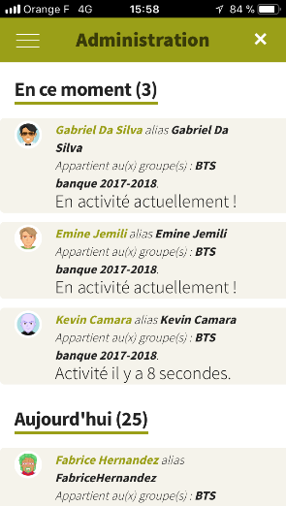
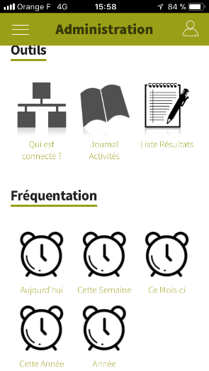

  - Cette page offre différents statistiques globaux…

Menu de l’utilisateur (droite)
  - Ce menu est accessible en faisant glisser le doigt de droite à gauche.
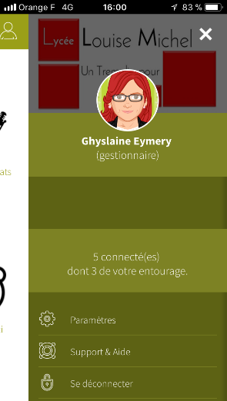 (menu auteur) 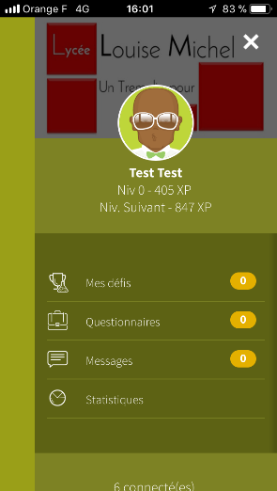 (menu participant)

Mes Défis
  - Cette page donne accès à l’ensemble des défis que l’utilisateur n’a pas terminé.

Questionnaires
  - Cette page donne accès à l’ensemble des questionnaires que l’utilisateur n’a pas terminé.

Messages
  - Cette page donne accès à l’ensemble des messages envoyés à l’intention de l’utilisateur et aux groupes dont il fait partie.

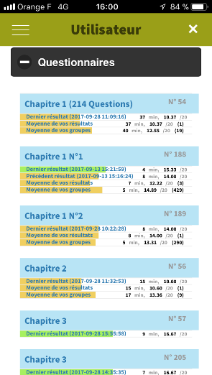
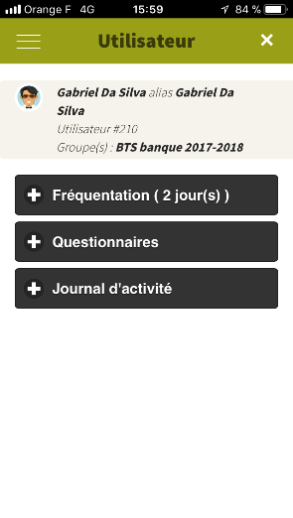
Statistiques

  - Cette page donne accès à l’utilisateur à :
- Fréquentation : Le temps passé par jour.
- Questionnaires : Les résultats (dernier, précédent, ma moyenne, moyenne de mes groupes)
- Journal d’activité : Chaque action, chaque vote, chaque connexion sur la plateforme est enregistrée.

Paramètres
  - Cette page permet d’accéder aux paramètres du compte de l’utilisateur.
- Modification du pseudo visible dans le classement
- Modification du mot de passe
- Modification de la photo de l’avatar
- Activation de l’option « ANONYMAT » pour ne pas apparaitre dans le classement.

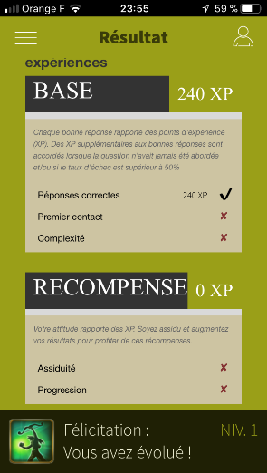
Notification système (bas)

  - Ce bandeau apparait en bas de l’écran et informe sur le changement de niveau de l’utilisateur, un gain acquit lors d’un défi, ainsi que des différents messages provenant de l’éditeur de l’application.

Participation à un QCM

Sélection d’un questionnaire
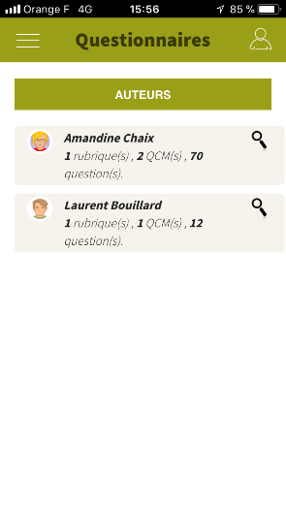

Déroulement du QCM

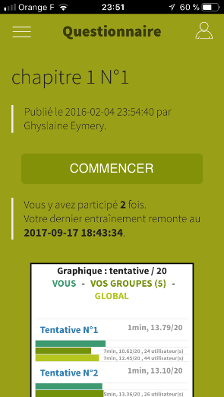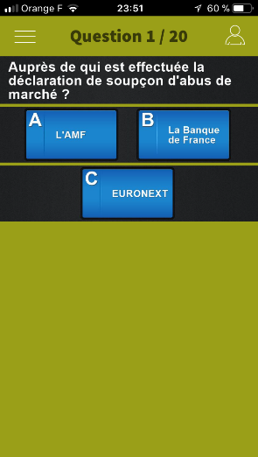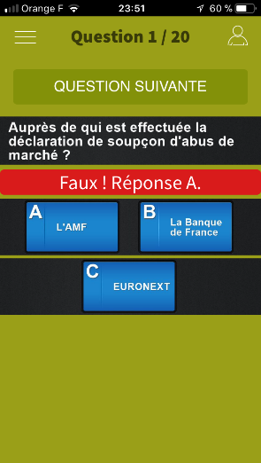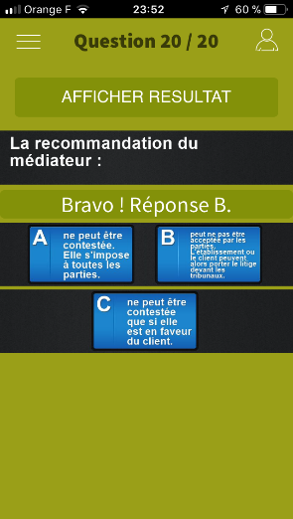

Résultats & Gains
